

Руководство пользователя
Программа Schicksal предназначена для проведения статистического анализа данных, представленных в табличной форме. Таблицы статистических данных, с которыми работает программа, представляют собой файлы с расширением .sks, которые при установке программы ассоциируются с ней по расширению. Для работы с файлами, содержащими таблицы статистических данных, предназначено главное меню «Файл», показанное на рисунке 1.

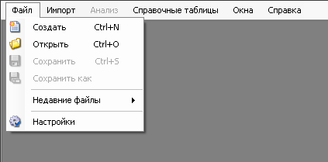

Рисунок 1. Главное меню «Файл».

Команда «Создать» открывает диалог создания нового файла, в котором предлагается создать колонки таблицы. Пример заполнения этого диалога показан на рисунке 2.

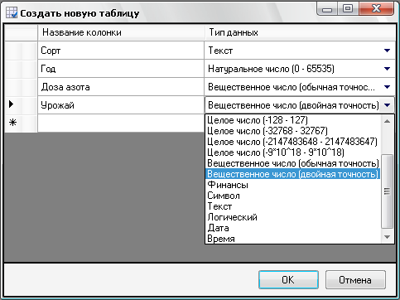

Рисунок 2. Диалог создания таблицы.

Рекомендуется для колонок, которые будут анализироваться, использовать тип данных, который выбирается по умолчанию – вещественное число с двойной точностью. Для колонок, содержащих описание, необходимо выбрать тип «Текст». Для остальных колонок тип выбирается исходя из того, что предполагается в них хранить. Таблица, которая получится при вводе таких данных в диалог создания таблицы, показана на рисунке 3.

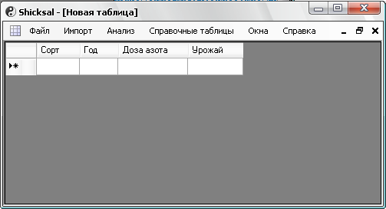

Рисунок 3. Созданная таблица.

Все ячейки созданной таблицы являются редактируемыми и проверяются в соответствии с теми типами данных, которые указаны при её создании. При вводе данных в строку, помеченную звёздочкой, новые строки создаются автоматически. После ввода данных таблицу можно сохранить в файл с помощью команд «Сохранить» или «Сохранить как». Созданный файл также можно открыть либо запустив программу и используя пункт меню «Открыть», либо просто двойным кликом по файлу в файловом менеджере. При этом все файлы будут открываться в одной копии приложения, и переключаться между ними можно с помощью меню «Окна» (рисунок 4).

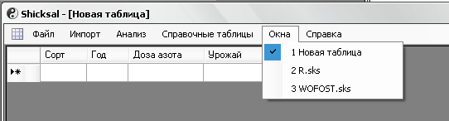

Рисунок 4. Переключение между открытыми файлами.

Кроме ручного ввода, данные можно импортировать. Для этого используется механизм плагинов, которые должны находиться в директории Plugins директории установки программы. В текущей версии единственный плагин для импорта импортирует выбранный диапазон из книги Excel. Рассмотрим, как создаётся новый плагин.
Структура директории, куда установлена программа, показана на рисунке 5. Видно, что среди установленных файлов есть файл Schicksal.Exchange.dll, предназначенный для поддержки плагинов.

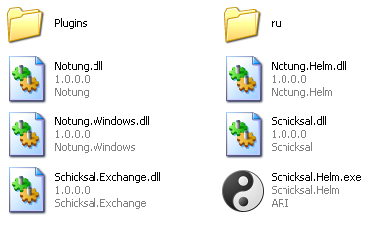

Рисунок 5. Содержимое директории установки программы.

В этом файле находится интерфейс ITableImport, содержащий единственный метод Import. Этот метод в качестве параметра принимает контекст (через него передаётся ссылка на главное окно программы – объект Windows Forms) и возвращает объект ImportResult, содержащий два свойства: текстовое описание результатов импорта и таблицу данных DataTable. Плагин импорта представляет собой класс, реализующий этот интерфейс, размещённый в dll, которую необходимо поместить в директорию Plugins. Кроме файла dll, необходимо поместить в эту директорию xml-файл с расширением .impot, содержащим описание плагина. Пример содержимого этого файла можно посмотреть в установленной программе:

<plugin assembly="ExcelJetImport.dll" name="EXCEL.JET.4.0.IMPORT" />

В атрибуте assembly необходимо указать имя файла dll, содержащего плагин. В атрибуте name можно написать произвольный текст, характеризующий сборку с плагином. Любая сборка может содержать несколько плагинов. Библиотеки, от которых зависит сборка плагина, могут быть либо так же помещены в директорию Plugins, либо в основную директорию программы.
После того, как данные введены или импортированы, их можно проанализировать. Для этого предназначено меню «Анализ». В текущей версии имеется два варианта анализа данных: базовые статистики и дисперсионный анализ. При запуске любого из них вызывается диалог, показанный на рисунке 6. При анализе данных предполагается, что колонки таблицы можно подразделить на три категории: одна колонка должна быть выбрана как анализируемый показатель, результат воздействия факторов, в других колонках хранятся разные градации факторов, влияющих на результат, а остальные колонки не участвуют в анализе и создают стохастический шум, необходимый для оценки значимости влияния исследуемых факторов. Кроме того, диалог позволяет задать фильтр для того чтобы анализировать не все строки таблицы, а только выборку. Условия фильтрации можно объединять с использованием слов and и or, а также круглых скобок. Если имя колонки содержит пробелы, необходимо его взять в квадратные скобки. Ещё можно выбрать уровень значимости для исследований. При повторном запуске анализа одной и той же таблицы программа загружает ранее введённые данные, чтобы пользователю не приходилось многократно проделывать одну и ту же работу. Этого не происходит, если данные были введены некорректно, и расчёт статистики завершился ошибкой.

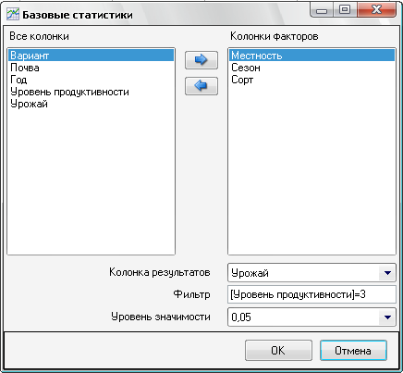

Рисунок 6. Диалог ввода параметров анализа.

При расчёте базовых статистик получается плоская таблица, содержащая статистические показатели выбранной колонки результатов в разрезе выбранных факторов. Это такие показатели, как средние значения, минимумы, максимумы, медианы, стандартные отклонения и доверительные интервалы. Также в таблице показано количество строк анализируемой таблицы, попавших в каждую градацию факторов, в разрезе которых проводится анализ (Рисунок 7).

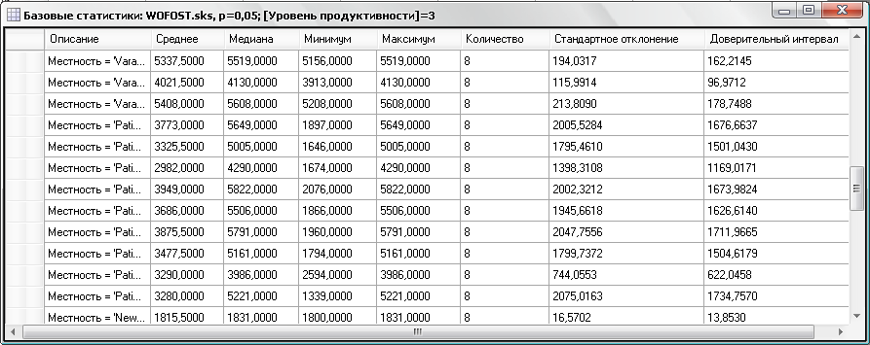

Рисунок 7. Результат анализа базовых статистик.

С помощью команды «Экспорт» в контекстном меню таблицы результаты можно выгрузить в html-файл с последующей возможностью его копирования и вставки.
Дисперсионный анализ для запуска требует того же самого диалога, что и базовые статистики, но позволяет получить гораздо более детальные результаты. Таблица, отображаемая при завершении дисперсионного анализа, содержит оценку того, насколько значимо влияние каждого из выбранных факторов, а также их комбинаций. Те факторы и комбинации факторов, влияние которых значимо на выбранном уровне значимости, выделяются красным цветом. Цвет выделения, а также язык пользовательского интерфейса и генерируемых файлов, в которые экспортируются результаты анализа, можно задать в настройках, доступных через меню «Файл». Эту таблицу можно также выгрузить в файл через контекстное меню «Экспорт», однако при этом выгружается не только сама эта таблица, но и детальная информация по влиянию каждого фактора и комбинации факторов. Для доступа к этой информации в пользовательском интерфейсе программы необходимо два раза щёлкнуть мышью по выбранной строке, в которой показана значимость влияния фактора или комбинации фактора. Откроется окно, показанное, на рисунке 8.

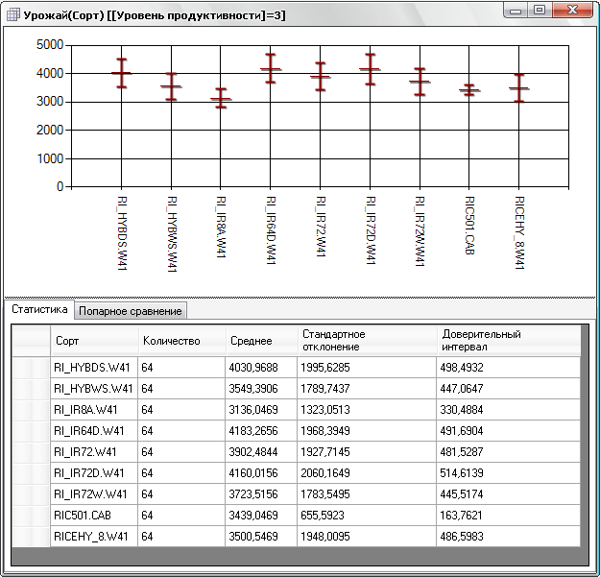

Рисунок 8. Окно детальных результатов анализа влияния фактора.

На примере окна, которое показано на рисунке, указано влияние урожая от сорта (это указывается, наряду с условием фильтрации, в заголовке окна). В верхней части окна на графике показаны средние значения каждой из градаций факторов, с доверительными интервалами, а в нижней части окна та же самая информация представлена в виде таблицы. Контекстное меню позволяет скопировать график и вставить его в любой документ, поддерживающий вставку изображений. На второй закладке «Попарное сравнение» показаны результаты попарного сравнения каждой градации этого фактора или комбинации факторов с каждой (рисунок 9).

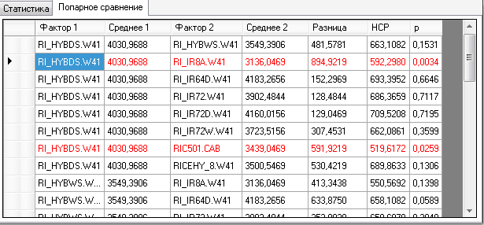

Рисунок 9. Закладка с попарным сравнением градаций факторов.

Для оценки статистической значимости различия каждой из пар используется критерий наименьшей существенной разницы (НСР). Статистически значимые различия (т.е., превышающие НСР) показаны красным цветом. Кроме того, контекстное меню содержит фильтр, позволяющий выбрать только значимые различия или только те пары, которые включают определённую градацию фактора или комбинации факторов. Если выбрано отображение только статистически значимых различий, таблица отображается не красным, а синим цветом (это можно поменять в настройках программы). Окно фильтрации показано на рисунке 10.

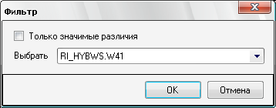

Рисунок 10. Окно фильтрации результатов попарного сравнения градаций.

Двойной клик по сравниваемой паре выводит информацию по строке в отдельном диалоге, откуда её можно скопировать.
Кроме этого, в программе присутствует меню «Справочные таблицы», в которых представлены значения статистичеких констант для различных уровней значимости и количествах степеней свободы.
Плагин для импорта данных, поставляемый вместе с программой, позволяет импортировать данные из Excel. Диалог импорта показан на рисунке 11. Он содержит всего два поля, которые требуется заполнить: путь к файлу Excel и лист или диапазон в этом файле, которую требуется импортировать. Для того чтобы импорт сработал, необходимо, чтобы в операционной системы был драйвер OleDb Jet 4.0, так как этот компонент использует его для чтения данных из Excel. Кроме того, сам файл Excel должен быть сформирован так, чтобы колонки соответствовали факторам и зависимым от них показателям, а строки – кортежам, содержащим эти данные для каждого набора измерений. Иначе говоря, структура таблицы Excel должна быть такой же, как структура таблицы Schicksal, которую требуется в итоге получить. Первая строка импортируемых данных Excel должна содержать названия колонок. Эти названия не должны содержать символы квадратных скобок, сложения и запятых.

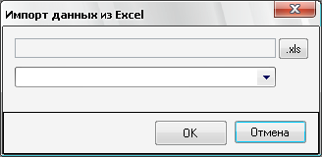

Рисунок 11. Окно импорта данных из Excel.

Кроме того, для лучшего качества импортированных данных рекомендуется импортируемые данные поместить в диапазон, а не просто на лист. Кроме того, если какие-то колонки предназначены для хранения чисел, следует для них явно задать числовой формат. Особенно это важно тогда, когда числа, подлежащие импорту, являются дробными: если разделитель целой и дробной части не соответствует тому, который установлен в настройках операционной системы, они импортируются как строки, и не смогут быть проанализированы статистически.

